|  |  |  |
| --- | --- | --- |
| 2021-09-02 |  | Dnr 2021:876 |
| Rapport från utredningstjänsten | |
| Spridning av mikroplaster från vindkraftverk | |

*Uppdragsgivaren har sett påståenden om att vingarna på vindkraftverk avger stora mängder mikroplaster under drift och önskar därför mer information om detta är korrekt och hur stort detta problem i så fall är? Hur mycket mikroplaster kan ett normalstort vindkraftverk förväntas avge per år? Är det möjligt att göra en ungefärlig uppskattning av hur stora utsläpp av mikroplaster detta skulle motsvara från alla vindkraftverk i drift i Sverige? Uppdragsgivaren önskar även en jämförelse mellan dessa utsläpp och den totala mängden utsläpp av mikroplaster från alla källor under ett år i Sverige.*

# 

# Sammanfattning

Det saknas oberoende uppskattningar av hur mycket plastmaterial som kan antas frisättas från svenska vindkraftverk. Norska Miljødirektoratet bedömer emellertid att de norska vindkraftverken frisätter ca 50 ton mikroplaster om året vilket kan jämföras med de totala uppskattade utsläppen på 19 000 ton. Uppskattningarna har emellertid stora osäkerhetsintervall och det är ofta oklart om och hur stor del av utsläppen som når havsmiljön. De uppskattningar som finns av de huvudsakliga utsläppen av mikroplaster i Sverige nämner inte vindkraften som en signifikant källa till mikroplaster i miljön. Det finns ungefär 4 gånger så många vindkraftverk i Sverige som i Norge[1]. Naturvårdsverket anger att de största utsläppskällorna för mikroplaster i Sverige bedöms vara vägtrafiken och konstgräsplaner som tillsammans står för ca 10 000 ton om året.

# Inledning

Rapporten redovisar kortfattat vad som är känt om hur erosionen av vindkraftens rotorblad går till och fortskrider. Rapporten redogör vidare något mer ingående för en skotsk forskningsstudie som undersökt sambandet mellan nederbörd och erosion av ett glasfibermaterial som förekommer i rotorblad. Orsaken till detta är att det förekommer uppgifter om att vindkraften sprider påtagliga mängder mikroplaster och att detta styrks med uppgifter från den skotska studien. Denna diskussion förekommer både i Sverige och Norge och med tanke på detta redogör rapporten för oberoende utsläppsdata för mikroplaster från båda länderna.

# Erosion och nedbrytning av vindkraftvingars ytskikt

I början av vindkraftsindustrins expansion i USA fanns det en föreställning om att det inte skulle vara nödvändigt att underhålla rotorbladen under vindkraftverkens förväntade driftstid[2]. Det visade sig snart inte stämma och kunskapen har sedan dess ökat om att det är främst vingarnas ”framkant” i rotationsriktningen som är utsatta för s.k. erosionsskador. Erfarenheterna ledde till att ett flertal olika lacker eller skikt utvecklades för att skydda rotorbladen för åldrande och erosionsskador. Dessutom fann man att det var viktigt att rotorbladens yta var fria från eventuella rispor och luftbubblor eftersom varje form av ojämnhet fungerar som en startpunkt varifrån skador kan utvecklas[3]. De senaste åren har även kunskapen ökat om att problemet med slitage av rotorbladen är ännu större för havsbaserad vindkraft. Slitaget på vingarna ökar med högre rotationshastighet vilket är typiskt för havsbaserad vindkraft. Dessutom medför även den marina miljön att påkänningen på vingarna ökar[4].

***Figur 1. Exempel på erosionsskador på en vindkraftsvinges främre sida.***

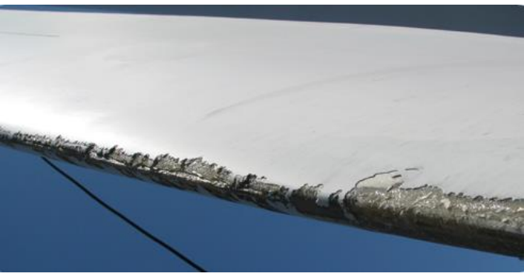

Källa: Figuren är hämtad från Mark Keegan 2014

Den ökade ojämnhet som skador på vingarnas framkant innebär leder till försämrad elproduktion och därmed ekonomiska förluster. Återkommande underhåll av vingarna leder också till förluster genom driftsstopp och användning av kostsam utrustning för reparationer. Det finns därför starka skäl för tillverkarna av vindkraftverk att ta fram bättre skyddsskikt eller konstruktioner som inte är lika känsliga för erosionsskador. Studier i t.ex. vindtunnlar har visat vilka delar av turbinbladen som är mest utsatta och hur man särskilt kan förstärka dessa områden med tejp, lack eller olika former av metallförstärkning o.s.v. Det kan även löna sig att koppla ur vindkraftverken vid höga vindstyrkor om det sammanfaller med nederbörd.[5]

# Spridning av plastfragment från vindkraftverk

Den forskning som finns på området har till stor del varit inriktad på att bättre förstå mekanismerna bakom erosionen, på vilket sätt skadorna utvecklar sig och vilka väderförhållanden som är mest riskabla. Syftet är att det på förhand ska vara möjligt att avgöra vilka geografiska områden som är mest utsatta för erosionsskador för att välja rätt sorts konstruktion och skydd mot väder och vind.[6]

Det finns däremot inte så många exempel på studier som även försökt att kvantifiera hur mycket plastfilm eller andra material från vingarna som riskerar att lossna under vindkraftverkets driftsfas. Forskare vid Strathclyde University i Glasgow genomförde emellertid en experimentell studie av hur olika regnintensitet påverkar erosionen av ett glasfibermaterial som är vanligt förekommande i vindkraftverkens rotorblad. Materialprovet utsattes för vattendroppar från en pumpanordning samtidigt som provet cirkulerades i experimentkammaren vid en hastighet av 60 m/s, vilket är en vanligt förekommande hastighet för vindkraftverkens rotorblad. För att även efterlikna marina förhållanden upprepades experimentet även med saltvatten. Den totala mängden regndroppar under experimentens gång varierades också för att på så vis efterlikna skiftande regnintensitet. Slutresultatet i form av procents viktförlust hos provmaterialet framgår från tabell 1.[7]

***Tabell 1. Massförlust hos ett provmaterial i glasfiberkomposit vid ett experiment i en rotationskammare med olika simuleringar av regnintensitet.***

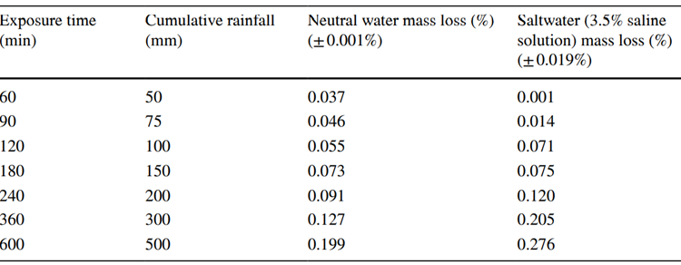

Källa: Tabellen är hämtad från Pugh & Stack 2021

Pumpanordningen i experimentet var satt på konstant hastighet och pumpen gav ett konstant flöde in i experimentkammaren. Det var därför möjligt att beräkna den tid som förflöt (exposure time) genom att mäta hur mycket vatten som pumpats in i kammaren vid experimentens slut. Den totala mängden vatten räknades om till hur mycket det skulle motsvara i nederbörd mätt som mm regn, och förväntades motsvara det spann som vanligen förekommer vad gäller månadsnederbörd för olika platser på brittiska öarna[8].

Författarna till studien la även till uppgifter om var förekomsten av hagelskurar är mest förekommande samt vilka kustområden som kan förväntas ha högre erosionshastighet p.g.a. det marina inflytandet. Författarna hävdar emellertid inte att det handlar om någon absolut bestämning av erosionshastigheten, utan metoden är endast ett sätt att visualisera de områden där behovet av underhåll och erosionsskydd kommer att vara störst.[9]

Det kan även vara värt att notera att experimentet inte tar hänsyn till att vingarna är behandlade med olika former av skyddande skikt och att erosionen under verkliga förhållanden sker under en mycket längre tidsperiod. Författarna påpekar även att erosionen dessutom inte sker likformigt över hela rotorbladens yta utan experimentet avsåg att simulera förhållandena för de mest utsatta delarna vid bladspetsens främre delar[10].

Sammantaget är det alltså svårt att använda resultatet från studien till att etablera ett mer generellt samband mellan nederbördsintensitet och erosionshastighet för turbinbladens ytskikt. Studien har emellertid använts för att uppskatta hur stora förlusterna av plast och glasfibermaterial skulle kunna vara från vindkraftverk årligen i Norge. Föreningen Motvind publicerade nyligen en rapport där resultaten från den skotska studien används för att uppskatta förlusterna av plastmaterial från vindkraftverk under norska väderförhållanden.[11] Författarna räknar upp erosionen från rotorbladen i enlighet med norska nederbördsförhållanden samt med hjälp av en bedömning av hur stor area av en typisk vindkraftsvinge som är utsatt för erosion. Rapporten kommer fram till att ett större vindkraftverk med rotordiameter runt 130 m kan beräknas släppa drygt 60 kg plast om året vilket skulle motsvara 25 ton om året totalt i Norge.[12]

Tidningen Ny Teknik publicerade nyligen en granskning av denna rapport och andra uppgifter om vindkraftens utsläpp av olika föroreningar. Granskningen var gjord av den norska tidningen Teknisk Ukeblad (TU)[13]. TU har enligt artikeln kontaktat de skotska forskarna som menar att det är vanskligt att använda studien på det sätt som den norska rapporten gör. Resultaten i den skotska studien gällde t.ex. endast för en situation när det underliggande glasfibermaterialet redan blivit frilagt via erosion av det skyddande ytskiktet. Enligt TU som varit i kontakt med de skotska författarna underhålls normalt ytskiktet på ett sätt som gör att glasfibern inte blir utsatt för erosion.[14] Artikeln i Ny Teknik gör även en jämförelse av de beräknade utsläppen med andra kända källor till utsläpp av mikroplaster i Norge. Artikeln understryker också att även om uppskattningen att utsläppen ligger på 25 ton om året skulle vara korrekta så motsvarar detta endast 0,13 procent av de beräknade 19 000 ton mikroplast som årligen sprids från landbaserade källor i Norge[15].

Enligt norska Miljødirektoratet är de tre största landbaserade källorna till mikroplast slitage från biltrafiken på 8 325 ton, utsläpp från konstgräsplaner på 5 958 ton och slitage av målade ytor och annat underhåll på 763 ton. I den sistnämnda kategorin ”slitage, forvitring och vedlikehold” ingår även posten slitage från vindkraftverk. Miljødirektoratet uppskattar frisättningen av plastpartiklar från vindkraftverk till 50 ton om året i Norge[16].

***Figur 2. Årliga utsläpp av mikroplaster i Norge, fördelat på olika källor.***

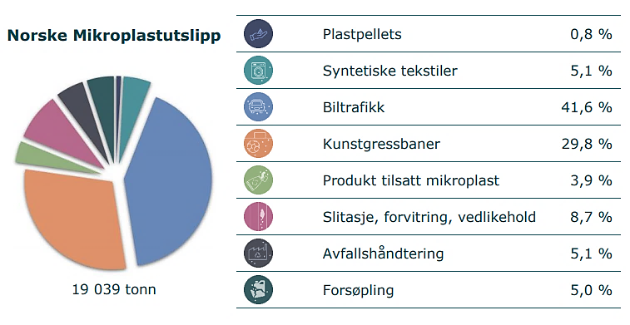

Källa: Miljødirektoratet Mepex, 2021

# Utsläpp av mikroplaster i Sverige

Svenska miljöinstitutet (IVL) har på uppdrag av Naturvårdsverket kartlagt hur mikroplaster kan bildas och frisättas på land och till havs[17]. Naturvårdsverket sammanfattar och kommenterar även resultaten i sin rapportering till regeringen 2017 samt föreslår olika åtgärder för att minska spridningen[18]. Enligt IVL är den största utsläppskällan av mikroplaster till miljön väg- och däckslitage från trafiken, uppskattad till 8 190 ton per år varav 7 670 ton kommer från däckslitage. Den näst största källan är konstgräsplaner med 1 640–2 460 ton gummigranulat. Enligt IVL är det emellertid oklart hur mycket som verkligen hamnar i havsmiljön av gummigranulatet. IVL nämner även slitage från båtskrov med 160–740 ton där allt, till skillnad från många andra källor, förväntas nå marin miljö. Ytterligare källor är syntetfibrer från tvätt, industriell plastproduktion, färg och byggnadsmaterial, bojar och fiskeredskap, utsläpp från hygienartiklar och nedbrytning av större plastskräp och avfallshantering samt inomhusdamm (se tabell 2).

***Tabell 2. Sammanfattning av resultaten för uppskattningen av olika källor till mikroplaster i Sverige inklusive uppgifter om hur stor mängd som kan antas nå havet. Angivna intervall anger lägsta och högsta uppskattning med hjälp av tillgängliga data. MP=mikroplast, WWTP=reningsverk. Siffror större än 100 är avrundade till närmaste 10-tal.***

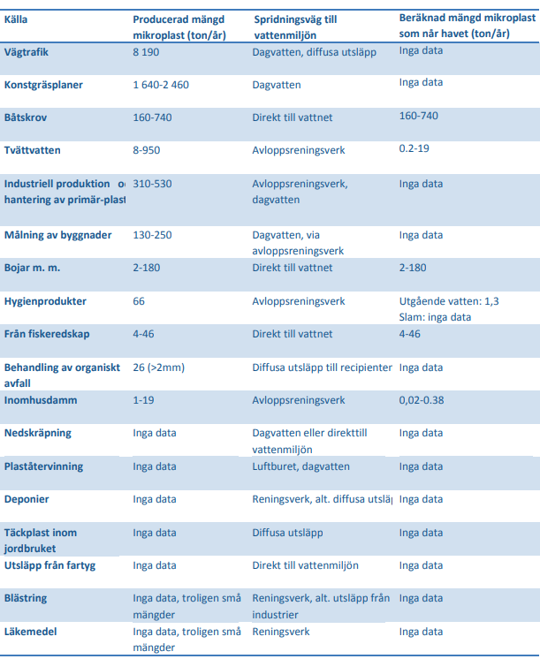

Källa: IVL 2017

# Källor

**IVL 2017** [Swedish sources and pathways for microplastics to the marine environment](https://www.ivl.se/download/18.34244ba71728fcb3f3f9f0/1591705616592/C183.pdf).

**Mark Keegan 2014** [Wind Turbine Blade Leading Edge erosion: An investigation of rain droplet and hailstone impact induced damage mechanisms](https://strathprints.strath.ac.uk/58904/1/Keegan_2014_Wind_Turbine_Blade_Leading_Edge_Erosion.pdf). Doktorsavhandling, University of Strathclyde, Glasgow, Scotland.

**Miljødirektoratet** [Mepex, 2021 prosjektrapport sid 68](https://www.miljodirektoratet.no/publikasjoner/2021/april-2021/norske-landbaserte-kilder-til-mikroplast/).

**Miljøstatus,** [Miljødirektoratet om mikroplast](https://miljostatus.miljodirektoratet.no/mikroplast).

**Mishnaevsky 2021** Sustainable End-of-Life Management of Wind Turbine Blades: Overview of Current and Coming Solutions [*Materials 2021, 14(5), 1124*](https://doi.org/10.3390/ma14051124)

**Motvind** om [”Leading Edge Erosjon – Avskaling fra turbinblad”](https://motvind.org/forurensing-fra-vindkraftanlegg/)**.**

**Naturvårdsverket 2017** Rapport 6772[Mikroplaster Redovisning av regeringsuppdrag om källor till mikroplaster och förslag på åtgärder för minskade utsläpp i Sverige.](https://www.naturvardsverket.se/Documents/publikationer6400/978-91-620-6772-4.pdf?pid=20662)

**Ny Teknik 16 augusti 2021** Sant och osant om vindkraft – Retriever, Riksdagsbiblioteket.

**Pugh & Stack 2021** Rain Erosion Maps for Wind Turbines Based on Geographical Locations: A Case Study in Ireland and Britain [*Journal of Bio- and Tribo-Corrosion (2021) 7:34*](https://doi.org/10.1007/s40735-021-00472-0).

**Rempel 2012** Artikel i tidningen Wind Systems, [Rotor blade leading edge erosion – real life experiences](https://www.windsystemsmag.com/wp-content/uploads/pdfs/Articles/2012_October/1012_BladeFeature.pdf).

**Verma et al. 2021** Minimum Leading Edge Protection Application Length to Combat Rain-Induced Erosion of Wind Turbine Blades. *Energies 2021, 14(6), 1629;* [*https://doi.org/10.3390/en14061629*](https://doi.org/10.3390/en14061629)*.*

1. Se <https://www.nve.no/energi/energisystem/vindkraft/> respektive

   <https://www.energimyndigheten.se/nyhetsarkiv/2021/ny-statistik-over-installerad-vindkraft-2020/>
2. Rempel 2012
3. Mark Keegan 2014
4. Mishnaevsky et al. 2021
5. Verma et al. 2021
6. Ibid.
7. Pugh & Stack 2021
8. Maj är normalt den torraste månaden och då får de torraste platserna under 50 mm. Januari är den regnrikaste månaden och då överstiger nederbörden i medeltal 500 mm i vissa delar av västra Skottland, Wales och Irland.
9. Pugh & Stack 2021.
10. Ibid.
11. Motvind om ” Leading Edge Erosjon – Avskaling fra turbinblad”
12. Ibid.
13. Ny Teknik 16 augusti 2021.
14. Ibid.
15. Miljøstatus, Miljødirektoratet om mikroplast
16. Miljødirektoratet Mepex, 2021 prosjektrapport sid 68.
17. IVL 2017.
18. Naturvårdsverket 2017.